公司简介
西安诺科仪器有限责任公司成立于2008年1月9日。是一家专业从事气体分析仪器，气体检测仪，成套气体分析系统的研发、生产、销售和服务为一体的高科技公司。
我公司以科技发展为导向，以国内使用实际现状为方向，依托西安交通大学，西安理工大学技术团队在分析检测技术方面的开发经验，自主研发出造型新颖、操作简单、品质优良的系列产品：电化学式氧量分析仪系列、磁氧式氧量分析仪系列、微量水分析仪（露点仪）系列、红外线气体分析仪系列（一氧化碳、二氧化碳等）、热导式氢分析仪系列、有毒气体报警器系列和成套分析系统系列。凭借多年来在对钢铁、化工、环保等行业工况熟悉的基础上成功的研发出了：电石炉尾气分析系统，水泥窑在线监测系统，焦炉煤气氧分析系统，空分过程分析系统，高炉煤气分析系统，化工过程分析系统，电厂烟气分析系统，大气污染程度分析系统，水质污染程度分析系统等一系列节能环保产品，并在化工、钢铁、环保、电子、空分等行业得到了广泛应用，得到了客户的一致好评，产生了强烈的社会效应，为我国的节能环保，降耗减排，做出了突出贡献。其中露点仪微量氧等产品，被中国科学院，中国物理工程院9院，中国核动力研究院，中石油，中石化，中海油，中国一重鲁西化工。等等企业列为重点采购单位名目。
诺科仪器将以“用第一品牌、做第一服务，追求第一质量，传递第一价值”为宗旨，本着踏实、诚信、高效的工作作风，努力打造中国气体分析第一品牌。

网站：www.xanoce.com
电话：400—029—3878
NK-500型红外线CO、CO2二合一分析仪
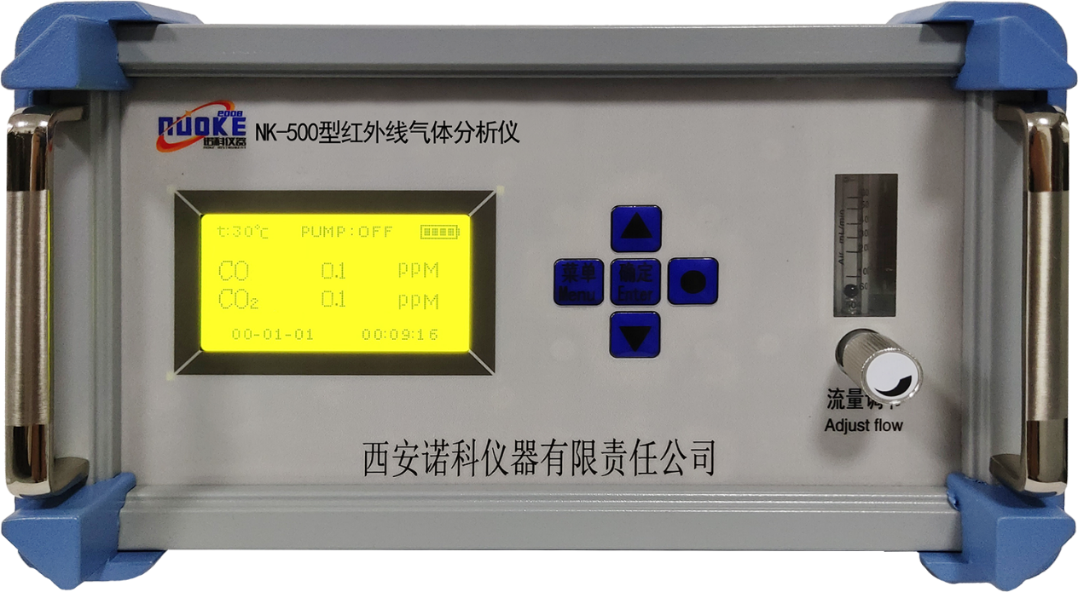
NK-500型红外线气体分析仪，采用进口红外传感器及先进的数字处理技术，实现对NH3、CH4、CO、CO2、SO2，碳氢化合物等多种气体浓度的连续自动快速检测。与同类产品相比，该产品的最大特点是高稳定性、高可靠性和高选择性。与新型微机技术相结合研发而成的新型智能化工业便携式分析仪，符合GBZ/T300.37-2017工作场所空气有毒物质测定中一氧化碳和二氧化碳的国家标准。
应用领域：
该分析仪器可用于电厂、冶金、水泥、冶金、化肥、化工、环保、科研等领域；天然气净化处理等。
仪器特点：
- 本仪器符合GBZ/T300.37-2017《工作场所空气有毒物质测定第37部分：一氧化碳和二氧化碳》和GB/T9801-1988《空气质量一氧化碳的测定非分散红外法》的国家标准
- 本仪器符合JJG635-2011《一氧化碳、二氧化碳红外线气体分析器》的国家计量检定规程，主要的技术指标符合国家二级仪表的技术要求，可以取得中国计量科学研究院的检定证书（检定结论：合格，该仪器符合二级技术要求）。
- 采用进口红外传感器,寿命长、灵敏度高、响应速度
- 大屏幕点阵式LCD显示，可自行选择显示单位：体积比（%，ppmv）或g/m³。
- 测量数据自动实时记录，记录数据可以以曲线或列表形式显示。
- 大容量电池供电，电池充满可连续工作10小时左右
技术参数：
可选择组分及测量范围：
被测气体 | 最小量程 | 最大量程
一氧化碳CO | 0～2000ppm | 0～100%
二氧化CO₂ | 0～10ppm | 0～100%
氨气NH₃ | 0～1% | 0～100%
甲烷CH₄ | 0～1% | 0～100%
碳氢CxHx | 0～1% | 0～100%
- 精 度：≤±2％F.S。
- 重 复 性：≤±1％F.S。
- 样气流量：400±10ml/ min。
- 精 度：≤±2％F.S。
- 重 复 性：≤±1％F.S。
- 样气流量：400±10mL/ min。
- 响应时间：T90≤15秒。
- 样气压力：0.05 MPa≤入口压力≤0.1MPa。(出气口必须为常压)
- 工作环境：温度：－5℃～＋45℃；湿度：≤90%RH（无结露）。
- 电 源：1：220VAC±10%，50Hz±5%(充电电源)。
2：仪器自带的可充电电池（工作电源）。
- 外形尺寸：260mm（宽）×160mm（高）×300mm（深）。
- 重 量：约4kg。

